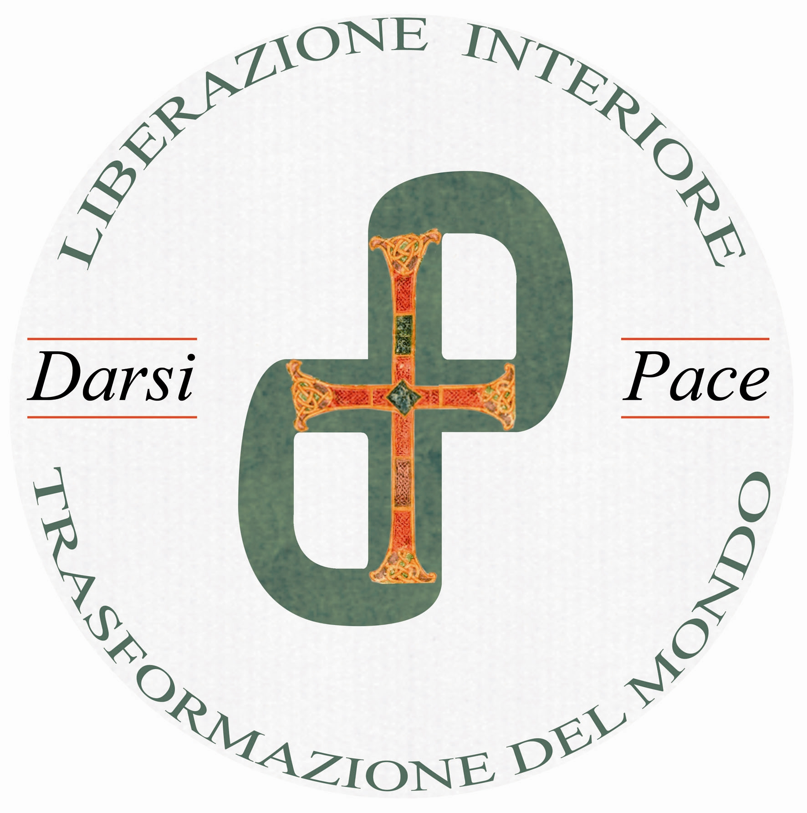

Intensivo dei Gruppi Darsi Pace 2017

Liber/Azione

TORRE MATIGGE di TREVI (PG) 9 – 11 GIUGNO 2017

SCHEDA PRENOTAZIONE ALBERGO

Hotel della Torre – Via della Torre, 10 - Matigge di TREVI 06039 (PG)
www.hoteldellatorre.eu

Il Pacchetto comprende dalla cena del 9 al pranzo incluso delI’11 giugno 2017*
Iscrizioni entro il 15 maggio 2017

QUOTA DI ISCRIZIONE PER I PARTECIPANTI AL CONVEGNO € 20,00
da versare all’arrivo in hotel come contributo liberale

COGNOME E NOME PRENOTANTE

Città Tel. Cellulare*

EMAIL Tipologia camera prenotata:

Matrimoniale €. 84,00 a persona
Doppia €. 84,00 a persona
Camera tripla adulti a letti separati €. 76,00 a persona
Camera quadrupla adulti a letti separati €. 76,00 a persona
Camera doppia uso singola (disponibilità limitata) €. 110,00 a persona

Sono disponibile a condividere la doppia Sono disponibile a condividere la tripla/quadrupla

Nominativi degli occupanti la camera :
- Nome Cognome Data di nascita
- Nome Cognome Data di nascita
- Nome Cognome Data di nascita
- Nome Cognome Data di nascita

Le bevande sono incluse a tutti i pasti (acqua minerale e vino, bibite sfuse per bambini)
Riduzioni per i bambini in camera con due adulti paganti quota di camera doppia, per i due giorni:
da 0 – 3 anni Gratuiti, 4 – 10 anni € 42,00, 11 – 15 anni € 68,00, da 16 anni prezzo adulto
Su richiesta si attiverà un servizio animazione/baby sitting in hotel, dietro piccolo contributo: Barrare se interessa
Nella necessità di arrivare il Sabato Mattina, il Pacchetto prevede: pranzo e cena del sabato, colazione e pranzo della domenica € 65,00 in doppia, € 60,00 in multipla; Riduzioni bambini: 0 – 3 anni Gratuiti, 4 – 10 anni 50% 11 – 15 anni 10%, da 16 anni prezzo adulto

Non sono previsti rimborsi per eventuali pasti compresi nel pacchetto ma non consumati. TASSA DI SOGGIORNO: al momento non richiesta
Per prolungamenti soggiorno: prezzo invariato pensione completa € 42 p.p. in doppia, € 38 in multipla;
Pernottamento e Prima Colazione: Matrimoniale € 60,00, Tripla € 75,00, Quadrupla €.85,00
Per verificare la disponibilità dei giorni in più e altre info contattare preventivamente l’hotel: 0742.3971

Indicare se necessario le seguenti esigenze:
Arrivo per il pranzo del 9 giugno ( fuori pacchetto € 16,00 ): persone nr.
Necessità alimentari particolari (Celiachia o altre allergie, vegetariano), specificare l’esigenza:
Prenoto il servizio navetta gratuito dalla stazione FS di Foligno il giorno di arrivo alle ore:
Prenoto il pranzo al cestino di domenica 11/6 in sostituzione del pranzo in hotel

La prenotazione dovrà essere effettuata inviando la presente scheda compilata: per e-mail: info@folignohotel.it oppure per fax al numero 0742.391200

Per confermare la prenotazione si richiede il versamento di una caparra di € 50,00 a persona mezzo Bonifico Bancario
Nei giorni successivi all’invio della scheda verrete contattati dall’hotel per la conferma della prenotazione e per l’indicazione delle coordinate bancarie per il versamento della caparra.

Il sottoscritto acquisita l’informativa di cui all’art.13 del Decreto Legislativo n.196/2003 presta il proprio consenso al trattamento dei dati personali e sensibili

Data……………………………….. Firma ……………….…………………………

PRENOTAZIONE PASTI SOLO PER CHI NON ALLOGGIA (costo pasto € 16,00 bevande incluse):

CENA DEL 9/6 pranzo deL 10/6 CENA DEL 10/6 PRANZO DEL 11/6
NR PASTI NR PASTI NR PASTI NR PASTI

MODALITA’ CANCELLAZIONE PRENOTAZIONE ALBERGHIERA:
Si accettano cancellazioni o cambi prenotazione solo se comunicati per iscritto, via fax o via email all’Hotel della Torre, all’indirizzo info@folignohotel.it
Cancellazioni entro il 31/5/2017 rimborso totale della caparra •
Cancellazioni dal 01/06/2017 nessun rimborso della caparra •
In caso di mancato arrivo, l’hotel cancellerà la prenotazione e la somma pagata non sarà rimborsata.
I rimborsi verranno effettuati entro 30 giorni dalla data di temine del convegno.

COME RAGGIUNGERE L’HOTEL DELLA TORRE:
Via della Torre, 10 - 06039 Torre Matigge di TREVI (PG) www.hoteldellatorre.eu - tel 0742.3971

CON L’AUTO
Per chi proviene dal SUD:
Autostrada A1, uscita Orte, procedere in direzione Terni, Spoleto, Foligno; oltrepassare l’uscita per Trevi/Montefalco, prendere l’uscita successiva per “S.Eraclio / Zona industriale” e seguire le indicazioni per Matigge; alla rotatoria di fronte al Centro Commerciale “Piazza Umbra” voltare a destra per Trevi; dopo circa 300 mt voltare a sinistra, all’altezza della Torre Medievale che si trova lungo la strada (km 147 della S.S. Flaminia).
Per chi proviene dal NORD:
Autostrada A1, uscita Valdichiana, procedere in direzione Perugia, Assisi, Foligno. Oltrepassare Foligno e prendere la seconda uscita per S. Eraclio / Zona Industriale; proseguire per Matigge. Alla Rotatoria di fronte al Centro Commerciale “Piazza Umbra” girare a destra per Trevi; dopo circa 300 mt voltare a sinistra, all’altezza della Torre Medievale che si trova lungo la strada (km 147 della S.S. Flaminia).
Per chi proviene dall’Autostrada “Adriatica”: uscita Civitanova Marche, direzione Colfiorito – Foligno. Procedere verso sud in direzione Spoleto, Roma. Prendere la seconda uscita per S. Eraclio / Zona Industriale; proseguire per Matigge. Alla rotatoria di fronte al Centro Commerciale “Piazza Umbra” girare a destra per Trevi; dopo circa 300 mt voltare a sinistra, all’altezza della Torre Medievale che si trova lungo la strada (km 147 della S.S. Flaminia).
CON IL TRENO**:
Stazione ferroviaria di Foligno, snodo ferroviario sulle linee Roma/Ancona e Firenze/Terontola/Foligno; distanza tra la stazione ferroviaria e l’Hotel della Torre 5 km ca., servizio di bus navetta gratuito assicurato dall’hotel, su prenotazione oppure a chiamata tel 0742.3971.

AEREO: volo giornaliero Milano – Perugia S.Egidio (a 25 min. dall’Hotel), se necessita si potrà organizzare un servizio navetta
PARCHEGGIO: vasto, gratuito

**Nota: si sconsiglia di utilizzare la stazione ferroviaria di Trevi dove fermano solo alcuni treni locali.

Per chi utilizza il Navigatore Satellitare: inserire “via della Torre, Torre Matigge - Trevi, PG, 06039”

Programma dell’intensivo dei Gruppi Darsi Pace con Marco Guzzi

Liber/Azione

Torre Matigge – Trevi (PG) 9-11 giugno 2017

venerdì 9 giugno

arrivi e sistemazione
18.30 meditazione
20.00 cena
21.00 incontro di fine giornata

sabato 10 giugno

7.30 movimenti della salute (con Paola in giardino)
8.00-9.30 colazione
9.15 incontro mattutino
13.00 pranzo
….pausa….
16.00 condivisione di gruppo (nelle sale prestabilite sui vari piani)
17.30 condivisione in assemblea
20.00 cena
21.00 incontro di fine giornata

domenica 11 giugno

7.30 movimenti della salute (con Paola in giardino)
8.00-9.30 colazione
9.15 incontro mattutino
13.00 pranzo
….pausa….
16.30 Assemblea dei soci dell’Associazione culturale Darsi Pace

La messa sarà celebrata sabato pomeriggio alle 19 o domenica mattina alle 12

